中國文化大學111年度學校學生事務與輔導工作計畫
活動成果紀錄表

工作目標 | C1弱勢學生安心就學
工作項目 | C1-5強化弱勢學生職涯輔導
生涯探索  工作坊 | 指甲花彩繪與情緒療癒：安頓生涯迷茫與焦慮的時刻
活動日期：111年11月24日(四) 10:00-12:00
活動地點：大孝館2樓團體諮商室
講師姓名：劉宇庭 諮商心理師
辦理對象：全校學生(資源教室學生優先)
參與人數：7位
簡述：與資源教室合辦，協助學生透過指甲花彩繪的探索活動，學習在生涯迷茫與焦慮的時候，得以學習回到靜心的狀態，在彩繪與設計樣式的過程中，得以在創作空間得以同理、療癒與再看見自身的狀態，協助個人更好回到工作/學習的狀態。

辦理成效：依據回饋量表，講座整體滿意度為100%。
學生回應：「活動很有趣」、「很好玩，可以排解憂慮情緒」等

活動照片及說明

圖說：講師從印度使用指甲花彩繪的歷史開始，讓學生們了解指甲花彩繪最初是讓人們學習靜心、考驗耐心的方式。

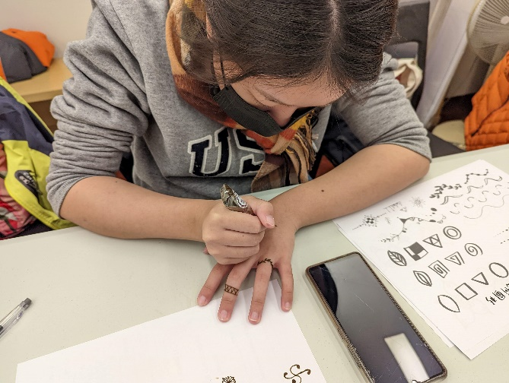

圖說：學生透過自行設計對自身有意義的圖樣，嘗試使用印度指甲花的天然顏料，選擇適合繪製的地方進行創作。

